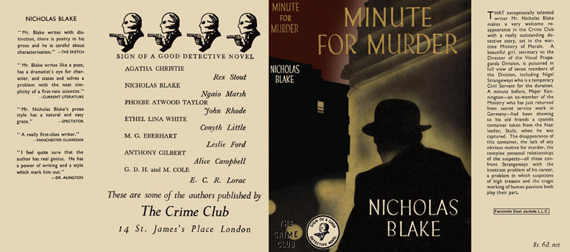

Blake, Nicholas

Minute for murder
Collins The Crime Club (UK) (1947) first printing.

Суперобложка первого издания книги

